
II. évf. 36. szám Évközi 21. vasárnap 2015. augusztus 23.
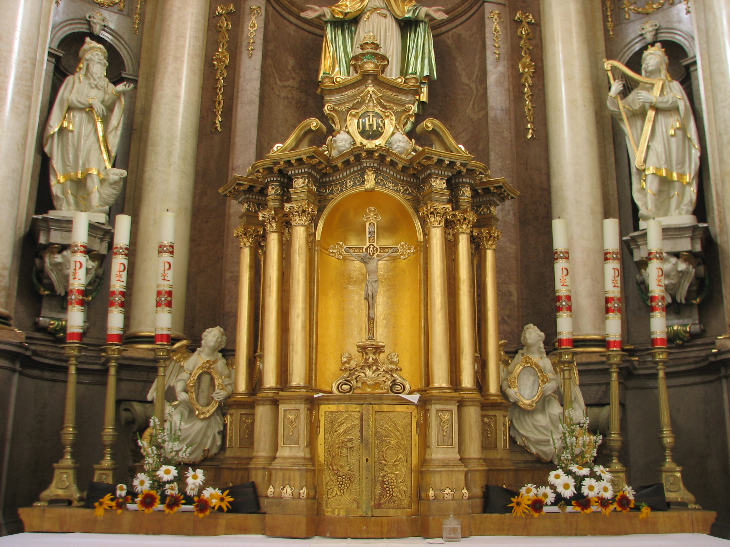
A tabernákulum
Azok a berendezési tárgyak, amelyekről eddig szó esett (oltár, kereszt, ambó, sedes) a szentmise szertartásához szükségesek. Nem így a tabernákulum. Ez az Oltáriszentség őrzésének a helye, ahová a szentmise után fennmaradt partikulákat eltesszük: a szentmise szertartásai során nincs rá szükség. Sőt, mivel az Eucharisztia a szentmise során jön létre, tulajdonképpen zavaró, hogy a mise kezdetétől már ott van a tabernákulumban. Ennek az ellentmondásos helyzetnek még kirívóbb fokozása volt régen az ún. „szentséges mise” amikor a monstranciát a mise elején kihelyezték. Ezt éppen említett ellentmondásos volta miatt tiltotta meg a II. Vaticanum utáni liturgikus rendteremtés, és e miatt került bele a Misekönyv Általános rendelkezéseibe a figyelmeztetés, „hogy azon az oltáron, amelyen a szentmisét bemutatják, ne legyen tabernákulum az Oltáriszentség őrzésére”. Indokolás: „A jelszerűségnek jobban megfelel” (315. ill. 276. pont). Ez a felfogás egyébként csírájában élt már a Zsinat előtt is, hiszen a székesegyházakban már akkor sem őrizték a főoltáron az Oltáriszentséget.
Hol legyen akkor a tabernákulum? Az Általános rendelkezések fent említett pontja így rendelkezik erről: „a) vagy a presbitériumban, a miséző oltáron kívül, megfelelő formában és helyen; nem kizárva a régi oltárt, amelynél már nem miséznek, b) vagy egy kápolnában, amely alkalmas a szentségimádásra és a magánáhítatra, és szorosan kapcsolódik a templomhoz, és a hívek számára könnyen észrevehető.” Egy ponttal előbb pedig: „a legméltóságosabb Oltáriszentséget a tabernákulumban, a templom kiemelt, díszes, jól látható és imára alkalmas helyén kell őrizni.” Mindezekből az következik, hogy nagyon is fontos szerepe van a tabernákulumnak, csak éppen a szentmiséhez nincsen közvetlenül köze: nem az áldozatbemutatás eszközei közé tartozik, hanem az áldozat Gyümölcsével van kapcsolatban, és mint ilyen a szentmisétől független imádság helye.
Ha tehát van is a „régi főoltáron” tabernákulum, a szentmise alatt nem az a központ, hanem a miséző oltár. Megérkezéskor és távozáskor természetesen térdhajtással üdvözöljük az Oltáriszentséget, de közben nem vagyunk rá tekintettel. Indokolatlan pl., ami sok helyen szokás, hogy mise közben a mozgások során a tabernákulum felé biccentenek. (Nem beszélve arról, hogy a tiszteletadásnak ezt a formáját a rubrikák nem is ismerik!) Az evangélium előtti „Tisztítsd meg…” kezdetű imádságot sem a tabernákulum felé, hanem az oltár felé (ill. – ha előtte már az ambónál van a pap – az ambó felé) fordulva kell elimádkozni.
A térdhajtásokkal kapcsolatban pedig világosan rendelkezik a 274 (233). pont: „Ha … a szentségház az Oltáriszentséggel a presbitériumban van, a pap, a diakónus és a többi szolgálattevő térdet hajt, amikor az oltár elé ér vagy az oltártól távozik, a mise alatt azonban nincs térdhajtás.” (Ez természetesen nem vonatkozik a szertartásokba beépített három térdhajtásra, de ezek nem a tabernákulumban, hanem az oltáron lévő Eucharisztiának szólnak.) Ebből következik, hogy ha áldoztatáshoz a tabernákulumból kell kivenni a Szentséget, akkor sem kell a kinyitás után vagy a bezárás előtt térdet hajtani: hiszen a kötelező üdvözlés megtörtént már a mise elején, és meglesz a szentmise végén is. (Ha látogatóba megyünk valakihez, akkor is csak érkezéskor és búcsúzáskor köszönünk, nem pedig minden esetben, amikor ottlétünk során találkozunk vele.)
A tabernákulummal kapcsolatban fontos még megemlíteni a 314. pontnak a következő figyelmeztetését (a most használatos misekönyv a 277. pontban tartalmaz hasonlókat): „csak egyetlen tabernákulum legyen. Szilárd, biztonságos és át nem látszó anyagból készüljön, és úgy kell bezárni, hogy a megszentségtelenítés veszélye a legnagyobb biztonsággal elkerülhető legyen. Úgy illik, hogy – a Római Szertartáskönyv szerint – megáldják, mielőtt liturgikus használatra igénybe veszik.”
(Vác Egyházmegyei Körlevél 2008/III. 901/2008 számából)
Zsinati könyörgés:
Egyházmegyei zsinatunk erősítse bennünk annak tudatát, hogy az Atya gyermekei, a Fiú követői és a Szentlélek templomai vagyunk!
HIRDETÉSEK
Jövő héten Bercelen az 9. csoport takarít.
Szeretettel ajánljuk a kedves testvérek szíves figyelmébe a 2016-os naptárakat, melyekből szűkös anyagi lehetőségeink miatt jóval kevesebbet rendeltünk, de a többi kegytárgyat és kiadványt is tisztelettel ajánljuk. Szeretettel köszönjük meg az adományokat, amelyek a plébánia nehéz körülményein enyhítenek, és eddig biztosították a zavartalan működést. Reméljük, hogy továbbra is így lesz. Isten fizesse meg százszorosan a hozzájárulásukat!
2015.08.24.H 18:00 Szentmise a Szécsénkei Templomban
2015.08.26.Sz 15:00 Szentmise a Becskei Templomban
18:00 Szentségimádás a Berceli Templomban
2015.08.27.Cs 18:00 Szentmise a Berceli Templomban Élő Ignácért és családjáért, utána Szentségimádás
2015.08.28.P. 18:00 Szentmise a Berceli Templomban Kökény Imre felesége Rozália és családtagok
2015.08.29.Sz 17:00 Igeliturgia Berceli Templomban
2015.08.30.V. 8:30 Igeliturgia a Berceli Templomban
10:30 Igeliturgia a Becskei Templomban

10:30 Igeliturgia a Galgagutai Templomban
12:00 Igeliturgia a Nógrádkövesdi Templomban
12:00 Szentmise a Szécsénkei Templomban
15:00 Igeliturgia a Vanyarci Templomban
Hivatali ügyintézés: Római Katolikus Plébánia 2687 Bercel, Béke u. 20. H-CS:9-16 P:9-14
tel: (30) 455 3287 web: http://bercel.vaciegyhazmegye.hu e-mail: bercel@vacem.hu
Bankszámlaszám: 10700323-68589824-51100005

